Aktivität 2
Schätze, in welchem Gefäß ist das meiste Wasser? Zeichne das Gefäß, das du gewählt hast.

Aktivität 4
Jeder erhält zwei Abbildungen von Graphen, die die Abhängigkeit der Höhe des Wassers (y-Achse) vom Volumen des in das Gefäß eingefüllten Wassers (x-Achse) darstellen. Skizziere, wie ein Gefäß aussehen könnte, das deinen Graphen entspricht.

Aktivität 5
Stelle dich an die Station, die durch die Buchstaben auf deinen Graphen gekennzeichnet sind. Vergleicht eure Zeichnungen der Gefäße. Was stellt ihr fest?

Aktivität 6
Skizziere die Gefäße entsprechend der an den Stationen getroffenen Absprachen.

Aktivität 7
Wir haben die gleiche Menge Wasser in zwei Gefäße gegossen - ein blaues und ein grünes Gefäß (siehe Bilder).
Auf den Abbildungen sind Graphen zu sehen, die von Schüler*innen gezeichnet wurden und die die Abhängigkeit der Höhe des Wassers im Gefäß von der in das Gefäß eingefüllten Wassermenge beschreiben. Welcher Schüler oder welche Schülerin hat Recht und warum?
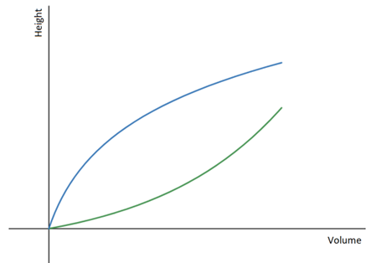 | 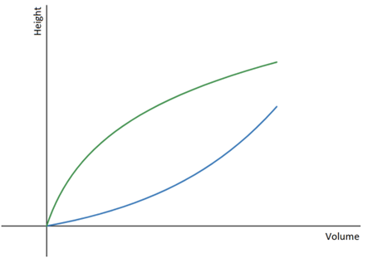
Ann: Wie ich im Graphen zeige, wird das grüne Gefäß oben breiter und das blaue Gefäß wird nach oben hin schmaler und dennoch befindet sich in beiden Gefäßen das gleiche Wasservolumen. | Brian: Ich glaube, das Gegenteil ist der Fall. Das grüne Gefäß weitet sich nach oben, so dass die Linie nicht so schnell ansteigt, wie beim blauen Gefäß, das schneller ansteigt, wenn Wasser hinzugefügt wird.
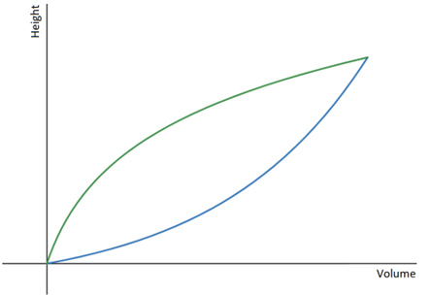 | 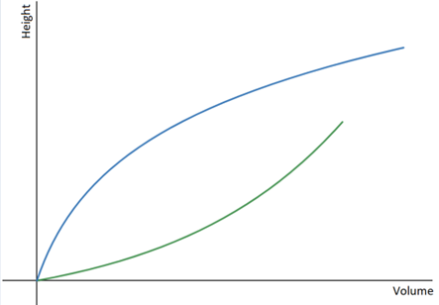
Emma: Ich denke, Brian hat recht, aber die Linien sollten an einem Punkt enden, denn wir haben in beiden Gefäßen gleich viel Wasser. | Philip: Ich stimme Ann zu, aber wir wissen nicht, an welchen Punkten die Linien im Graphen enden.

